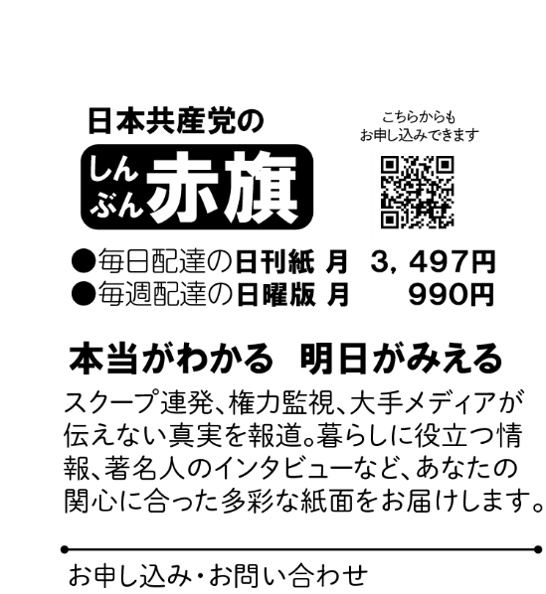


見本紙
お届けします
どうぞご覧ください

見本紙
お届けします
どうぞご覧ください
ネットでも情報発信中
赤旗
検索
検索
ネットでも情報発信中
赤旗

